新 书 推 荐

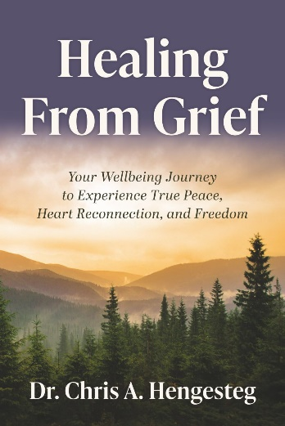
中文书名：《走出悲伤：重获平和，连结和自由的疗愈之旅》
英文书名：HEALING FROM GRIEF: Your Wellbeing Journey to Experience True Peace, Heart Reconnection, and Freedom
作 者：Chris Hengesteg
出 版 社：Unleash Your Rising
代理公司：Waterside/ANA/Jessica Wu
页 数：112页
出版时间：2025年7月
代理地区：中国大陆、台湾
审读资料：电子稿
类 型：心灵励志

内容简介：

克里斯·亨格斯特格（Chris Hengesteg）博士的《走出悲伤》是一部体贴而全面的指南，适合所有遭受挫折的人，无论是来源于亲人的死亡、创伤、人际关系问题还是生活中的意外事件。这本书基于克里斯博士自身经历的悲伤经历，它导致了慢性健康问题和一个关键发现：压抑在身体中的情绪会引发疾病。克里斯博士探索出了一种整体治疗方式，开发了一个独特的三步过程，帮助他人辨明内心、获得治愈、重获目标，最终走出悲伤。这不仅仅是一本关于悲伤的书，更是一本治愈情感、恢复身体和重获新生的指南。让我们从今天开始踏上治愈之旅，让生活中充满真正的平和，心灵的连结和持久的自由。

在书中，读者将了解：
- 持续的悲伤如何影响你的身体、心灵和情绪，
- 痛苦情绪带来的隐藏身体症状，
- 如何通过简单有效的练习缓解身心压力，
- 疗愈的三个基本步骤：意识，接受和重塑心灵，
- 缓解压力，恢复精神平衡，体验整体感的方法。

《走出悲伤》将成为提高生活质量的良师益友，帮助读者重获快乐、真正的内心安宁和活力满满的身体。

作者简介：


克里斯·亨格斯特格（Chris Hengesteg）博士是一位主题演讲者、整体治疗师和脊骨神经医师，二十余年来一直致力于帮助人们实现完全的健康。他结合了科学的方法、功能医学和心理疗愈实践，提供了一种动态疗愈过程，改变人们的生活。克里斯博士致力于提供一种动态方法，帮助人们获得完全的健康、自由和目标明确的完满生活。

《走出悲伤：重获平和，连结和自由的疗愈之旅》

序言

第一部分 悲伤的旅程
第一章：未解的问题
第二章：世界瞬间改变
第三章：找到内在力量
第四章：坚定信念
第五章：信念与恐惧的战斗
第六章：在黑暗中寻找光明
第七章：接受

第二部分 接受悲伤
第八章：寻找答案
第九章：我们的天性
第十章：从否认到期待
第十一章：理解悲伤的重要性

第三部分 治愈悲伤
第十二章：感知
第十三章：从压力到自由
第十四章：从头脑到心灵
第十五章：让心灵重新完整
第十六章：关系
第十七章：心灵更新
第十八章：恢复内心
第十九章：重构
第二十章：重新连结与整合
第二十一章：闭合
第二十二章：神圣的桥

致谢
走出悲伤的三步方法
在所处机构中推进完全健康的方式
关于作者

感谢您的阅读！
请将反馈信息发至：版权负责人
Email：Rights@nurnberg.com.cn
安德鲁·纳伯格联合国际有限公司北京代表处
北京市海淀区中关村大街甲59号中国人民大学文化大厦1705室, 邮编：100872
电话：010-82504106, 传真：010-82504200
公司网址：http://www.nurnberg.com.cn
书目下载：http://www.nurnberg.com.cn/booklist_zh/list.aspx
书讯浏览：http://www.nurnberg.com.cn/book/book.aspx
视频推荐：http://www.nurnberg.com.cn/video/video.aspx
豆瓣小站：http://site.douban.com/110577/
新浪微博：安德鲁纳伯格公司的微博_微博 (weibo.com)
微信订阅号：ANABJ2002


